第壹部分、選擇題（占 60 分）
說明：第 題至第 題，含單選題及多選題，每題 5 分。
太平洋高壓勢力的消長牽動著此區域各天氣系統，圖 1 為 6～7 月一般正常時期下影響臺灣的主要天氣系統分布，圖 2 則為 2020 年 6～7 月天氣系統之配置。2020 年初有弱聖嬰事件，到了 5 月反轉相位成反聖嬰事件，請依圖判斷下列哪些敘述正確？（應選 3 項）
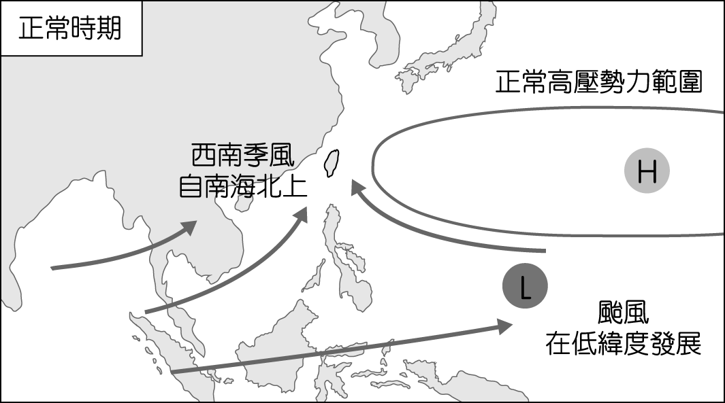
圖 1
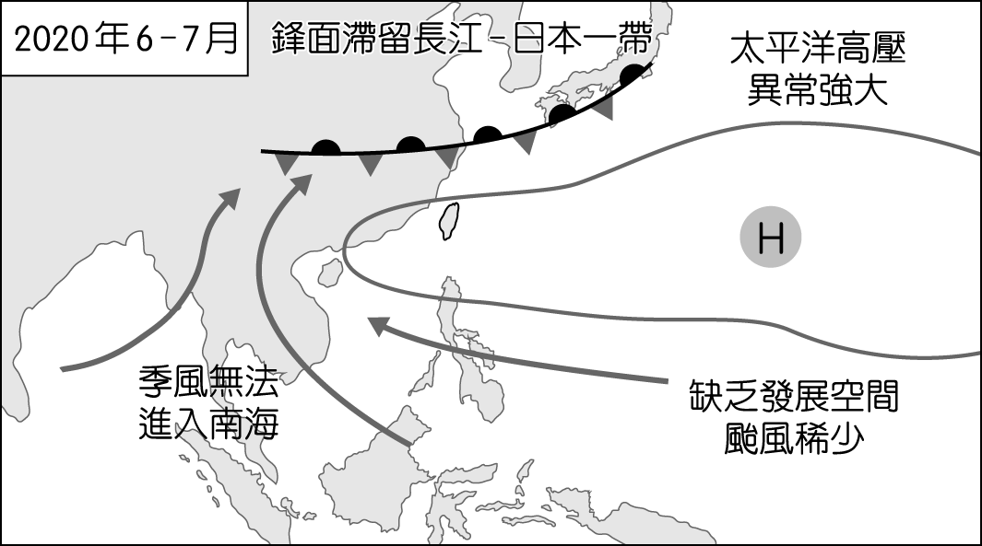
圖 2
臺灣在 2020 年夏季的天氣較平常高溫炎熱
颱風在 2020 年 6～7 月較稀少，主要是因為南北緯 5° 內不利於颱風形成，缺乏發展空間
長江流域的梅雨通常於 6 月中旬開始，由圖可知 2020 年的梅雨季有提早出現
受太平洋高壓影響，2020 年 6～7 月臺灣較無颱風侵襲
2020 年北半球進入夏季時赤道中太平洋偏暖，有利於太平洋高壓的發展
表 1 為大角星、心宿二、天狼星、參宿七、牛郎星等 5 顆恆星資料，此 5 顆恆星在夜晚十分明亮，很容易觀測到，依據表 1，請問下列敘述何者正確？
表 1
代號  性質 | 大角星 | 心宿二 | 天狼星 | 參宿七 | 牛郎星
視星等 | －0.04 | 1.09 | －1.47 | 0.12 | 0.77
絕對星等 | －0.3 | －5.28 | 1.42 | －6.98 | 2.21
顏色 | 橘黃色 | 紅色 | 白色 | 藍白色 | 白色
5 顆恆星均會放出輻射，每顆星輻射最大能量之波長（λ_{max}）以大角星為最短
如果把五顆星放置在離地球 10 秒差距的位置，則天狼星最亮
這五顆恆星中，離地球最近的為大角星
參宿七亮度較心宿二亮約 2.5 倍
牛郎星和天狼星顏色均為白色，因牛郎星發光能力較強，故表面溫度較高

造成氣候變遷的因子很多，溫室氣體為其中之一，其含量多寡會影響地球冷暖的變化，下列哪些敘述會造成溫室氣體含量的改變進而使地球變冷？（應選 2 項）
印澳板塊碰撞歐亞板塊擠壓形成喜馬拉雅山山脈
地球自轉軸傾角小於目前的 23.5°
火山噴發使大量的火山灰被帶至平流層
海洋中行光合作用的生物大量蓬勃發展
太陽黑子數目減少
有時瀏覽網路上的天文照片時，偶而會看到太陽在天空中呈現奇妙的「8 字舞」，其實這是在一年之中，每天的固定時刻拍照，就能得到呈 8 字形的日行跡，因地球公轉時，地球每天繞太陽轉過的角度不同，影響到每天固定時刻太陽在天空中位置的變化。8 字形狀有小頭朝北的規律性，是夏至時的太陽位置；大頭朝南，是冬至時太陽的位置。10 月底、11 月初太陽位置偏西向量最多；反之，2 月時偏東向量最多，A～D 為夏至當日所拍攝太陽之日軌跡圖，請依圖 3 判斷下列選項敘述，何者正確？
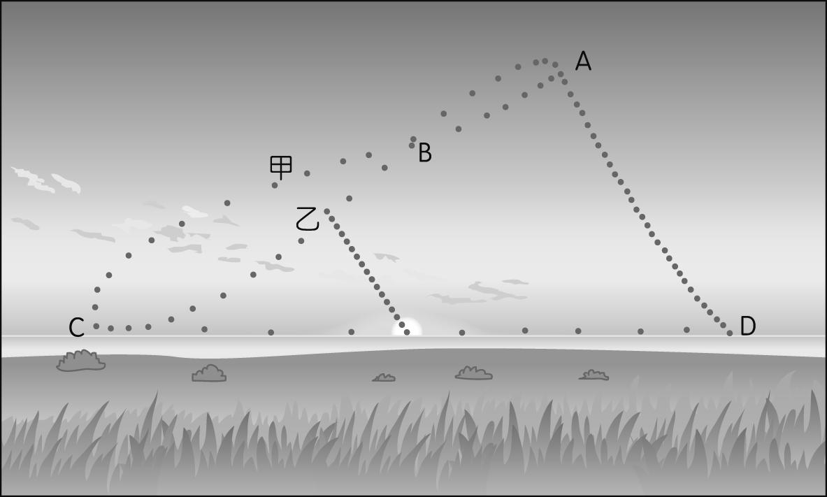
圖 3
此圖拍攝的時間為日出東方的清晨
10 月底、11 月初時，太陽在甲位置
B 點為春秋分太陽在天空所處的位置
此地位於南半球低緯度地區
此地位於北半球高緯度地區
一般大氣在運動過程中，造成氣溫下降的因素有三種，空氣因體積膨脹而冷卻、空氣因放出輻射而冷卻以及因冷暖界面混合而冷卻。下列哪些現象是空氣因體積膨脹而冷卻形成的現象？（應選 2 項）
夏季午後常見到的對流雲形成
水珠附著在桌上的冷飲杯表面
清晨時水氣凝結形成露珠
金門常在春季因暖空氣平流而造成濃霧
梅雨季節常見滯留鋒面雲雨帶形成連日降雨

經科學家跨領域的交流發現，地球自轉與公轉的週期性變化會影響地表接收的陽光輻射量，此變化與氣候紀錄中冰期、間冰期交替出現的現象頗為吻合。其中，地球自轉軸順鐘向旋轉約 26000 年的週期稱為進動，如圖 4 所示，依照現今自轉軸的配置，其春分點（黃道和天赤交點）在雙魚座的位置，若再經過 6500 年，則春分點所在星座的配置會在圖 5 天球上哪個位置？
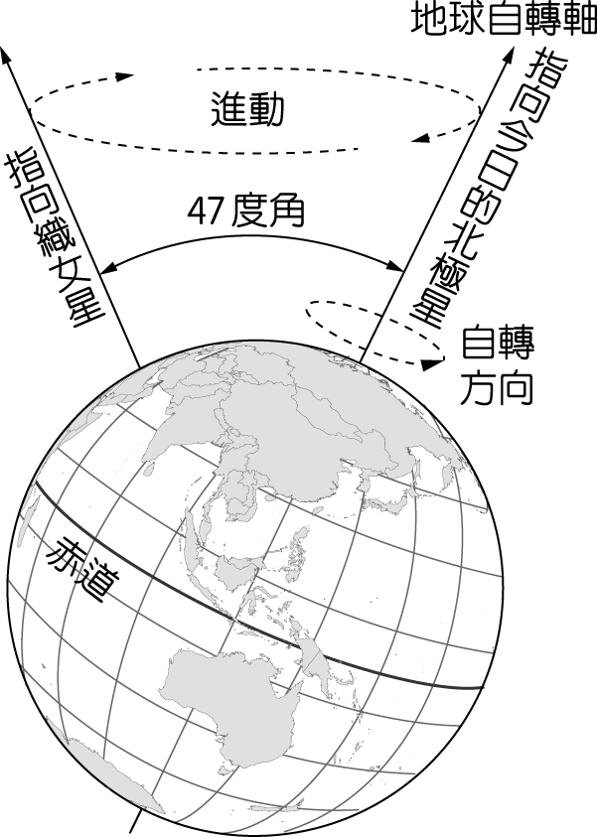 | 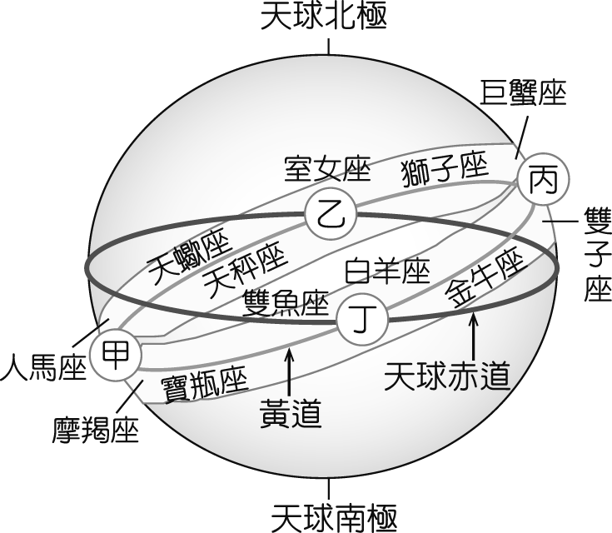
圖 4 | 圖 5
甲 乙 丙 丁 無法判斷
在地球引力作用下月球繞著地球公轉，同時，月球也會對地球施加引力，造成地球上出現海洋潮汐，也因為潮汐作用造成地球自轉變慢，進而使月球每年約以 3.8 cm 的速度遠離地球，導致月球公轉一圈的時間變長。若不考慮地球自轉減慢的效應及地球繞日公轉週期不變，假設月球繞地球的公轉週期由 30 天變為 45 天，就高雄港區的觀測者而言，比較容易觀察到哪些現象？（應選 2 項）
大小潮的週期沒有變化
滿乾潮出現的時間與現今相比會延後
海水面週期性升降的幅度減少
每天晚上相同時刻觀測月球時，月球在群星間移動速度變慢
有機會在一個月（國曆）內看到兩次滿月
全球表面積約七成為海洋所覆蓋，不同緯度表層海水的物理性質會有差異，圖 6 為海洋表層密度、溫度、鹽度隨緯度變化示意圖，根據圖 6，下列敘述哪些正確？（應選 2 項）
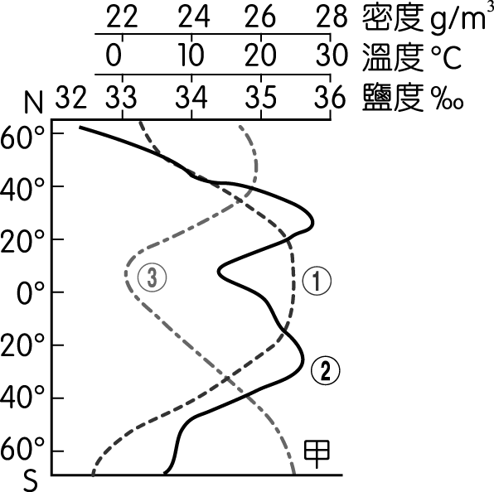
圖 6
○為溫度、○為密度、○為鹽度
○為溫度、○為鹽度、○為密度
○為密度、○為溫度、○為鹽度
造成甲區數值較高的主因為溫度的影響
○數值分布有兩個極值，主要受天氣不穩定的影響

全球氣候變化有明顯的冷熱交替現象，圖 7 為顯生宙中的氣候溫度變化曲線圖，關於圖中氣候溫度變化的關係，下列敘述哪些正確？（應選 2 項）
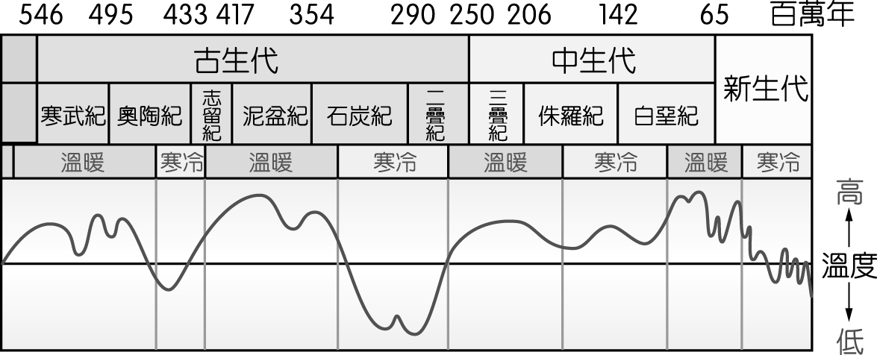
圖 7
中生代氣候比現在溫暖，南北極圈內均無冰原的覆蓋
新生代溫度變化較為崎嶇，因現今氣候變遷較以往劇烈所造成
新生代時期的 5000 萬到 300 萬年前，溫度逐漸下降，進入了古生代以來最寒冷的時期
3 億年前的岩層應該有較廣的冰川遺跡分布
泥盆紀海水面高度較現今為高，代表當時的陸地面積減少，適合陸生生物生存的土地範圍也跟著變少
圖 8 為澳洲 2022 年 6 月 15 日的地面天氣圖，根據此圖，下列敘述哪些正確？（應選 2 項）
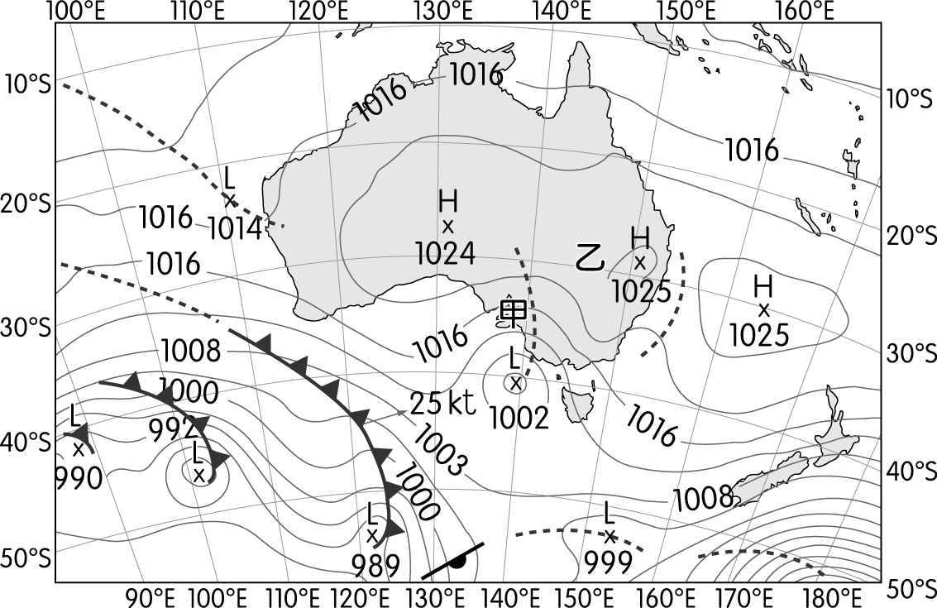
圖 8
此時尚未有颱風形成的跡象，是未進入 7～9 月的颱風季
甲處的氣壓梯度力應指向南方
甲處的風向為偏西風
乙處天氣不穩定，容易有雲雨產生
甲處風速較乙處弱

板塊構造學說中有三種板塊邊界，分別為張裂型、聚合型和錯動型，圖 9 為全球板塊分布圖，下列各選項為板塊邊界類型與圖 9 位置的配對，請問哪些是正確的配對選項？（應選 3 項）
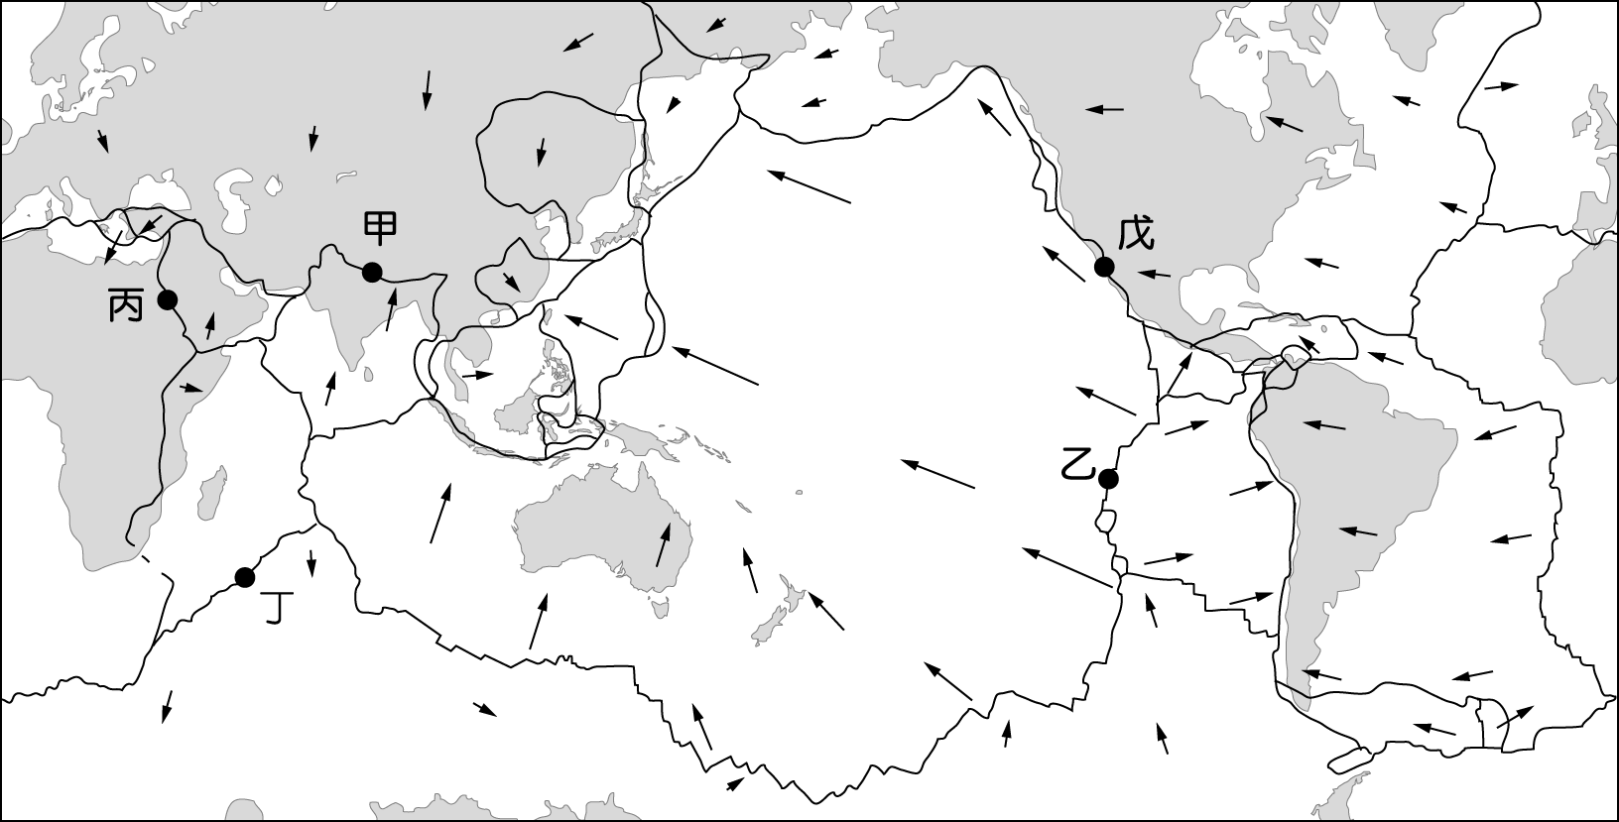
圖 9
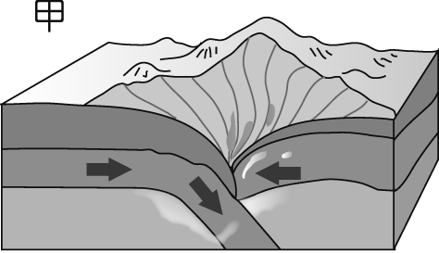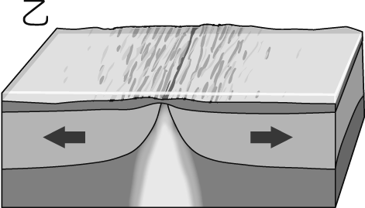
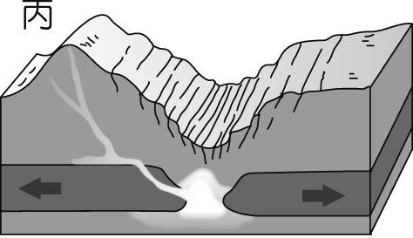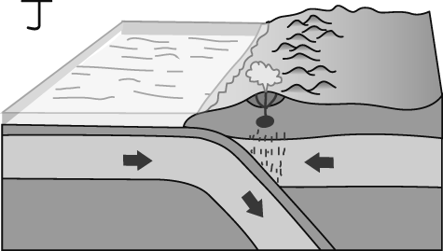
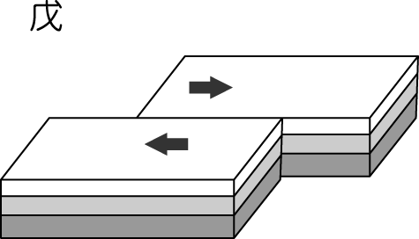

圖 10 為南投集集攔河堰大壩下砂岩層面及其波痕構造示意圖（虛線處放大圖），此區波痕為流體（水或風）的流動在沉積物表面形成的波狀起伏構造，請由此區的岩層結構（直立岩層、波痕構造、砂岩岩層），推論下列哪些敘述是正確的？（應選 3 項）
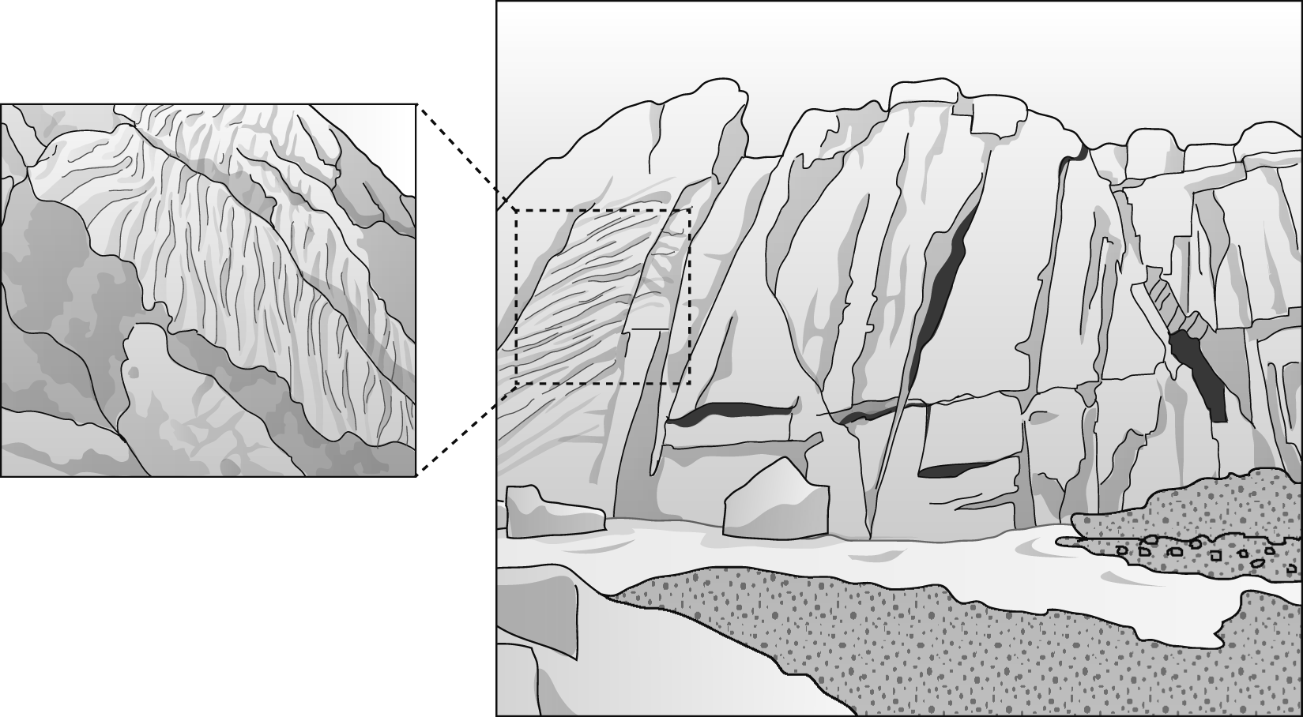
圖 10
此區岩層表面遍布波痕構造，可知此區曾位於深海處
此區曾發生過地殼抬升作用
此區是先產生波痕構造再發生沉積作用
此區直立岩層、波痕構造、砂岩岩層可用截切原則判別事件發生的先後順序
此區曾受左右兩方的擠壓作用
第貳部分、混合題或非選擇題（占 40 分）
說明：本部分共有 3 題組，每一子題配分標於題末。限在標示題號的作答區內作答。非選擇題請由左而右橫式書寫，作答時必須寫出計算過程或理由，否則將酌予扣分。

臺灣是世界上設置地震觀測網最密集的國家之一，並開發了「臺灣數值地震模型（TNEM）」來分析地震。地震模型採用「三維」的地下構造數值模型，透過電腦回推出斷層面上錯動量的時間─空間分布，接著利用建立好的震源破裂模型，便可模擬地震波在複雜構造中的傳遞。當地震發生時，只要 2 秒，超級電腦就可分析完臺灣 40 萬個格點，找到震源的位置以及所有的震源參數，並在 2 分鐘內把「發震時間、位置、規模、震源機制」全部分析出。而「震源機制」的分析速度比傳統地震報告系統更快。即時地震監測系統網站每 2 秒就會更新一次資料，民眾皆可上網查詢。圖 11 是 2022 年 6 月 20 日 01：39：43（UT）發生地震時，各測站偵測到的地震波圖，其地震規模為 4.54 M_{w}，請依圖與文字內容作答。

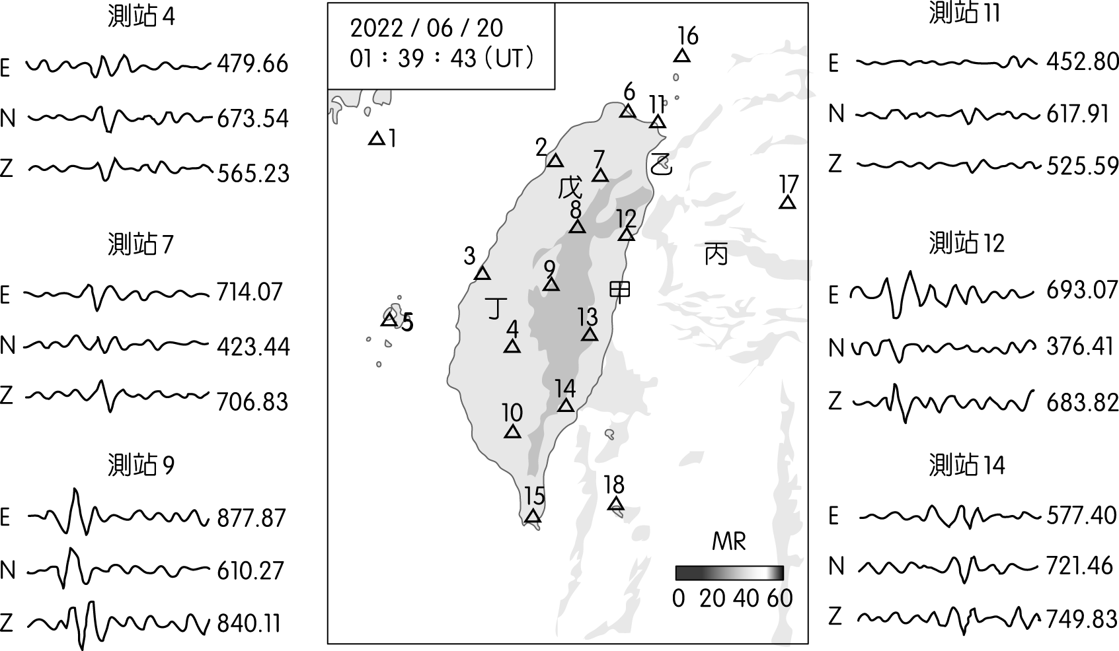
圖 11
由圖 11 所觀測到某次地震各測站的地震紀錄，下列敘述何者正確？（5 分）
地震規模以地表搖晃的加速度表示，測站 12 大於測站 11
測站 8 的搖晃大於測站 2，所以測站 8 的 S 波比測站 2 的晚到
S 波愈晚到，表示震度愈強
由測站 4 與測站 9 的資料即可求得震央位置
此地震應不容易產生致災性的破壞
請由圖 11 各測站震波圖推測此次地震震央應位於圖中哪一個代號處？（5 分）
望遠鏡三力
放大力：放大力＝物鏡焦距∕目鏡焦距
聚光力：與物鏡口徑平方成正比
解析力：可解析角度與口徑成反比
小鎧是熱愛利用望遠鏡觀測星空的天文少年，常常利用參加許多觀星的活動，在某次活動中遇到對觀測星空也有興趣的小美和小天，他們分別對望遠鏡的功能提出自己的見解，其見解如下。
小鎧：望遠鏡經過兩次折射，經過物鏡呈倒立縮小實像，經過目鏡呈正立放大虛像，此虛像仍比實際物體小，故我們看到的影像是縮小的像。
小美：透過望遠鏡觀測月球，我們可清楚看到月球的坑洞，對人眼而言它是放大的影像。
小天：望遠鏡的放大率是由視角所決定，故放大率為 M＝θ''∕θ。
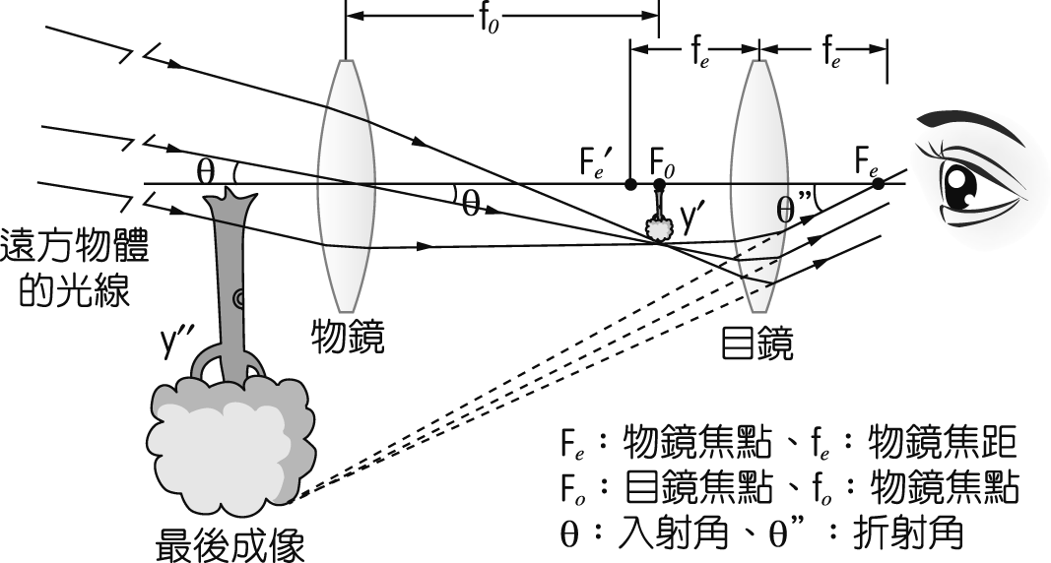
圖 12
圖 12 為利用兩片透鏡觀看遠方物體成像光學路徑示意圖，依圖並分析每個人的敘述，請問誰的說法是正確的？（5 分）
小鎧與小美 小美與小天
小鎧與小天 三人皆錯
三人皆對
承上題，一般肉眼約可辨識 20 m 外 25 cm 的人臉，現在小美站在離小鎧 1 km 的地方，若不考慮聚光明亮程度的問題，小鎧需拿哪一套配備的望遠鏡可以辨識 1 km 外的人是小美？（5 分）
物鏡焦距：300 mm、目鏡焦距：10 mm
物鏡焦距：400 mm、目鏡焦距：20 mm
物鏡焦距：500 mm、目鏡焦距：10 mm
物鏡焦距：900 mm、目鏡焦距：20 mm
物鏡焦距：1000 mm、目鏡焦距：40 mm
小美利用望遠鏡設備觀看天空中的月球，觀察發現月球上到處都是隕石坑洞（圖 13），並對某一處的隕石坑甲、乙、丙、丁分布特別好奇，其中有三個隕石坑具有可辨視彼此形成時間的相對依據，請找出此三個隕石坑，並排列出形成的先後順序。（5 分）
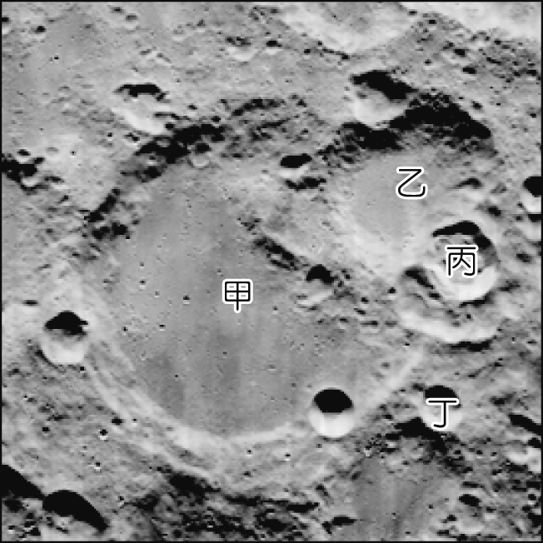
圖 13

極限跳傘玩家波嘉特納（Felix Baumgartner）曾經創下不少的精彩高空跳傘紀錄，2012 年，波嘉特納搭乘用氦氣氣球所乘載的加壓艙，花了 2.5 小時上升到距離地表約 39000 m 高的太空邊緣。在與地面人員確認之後，波嘉特納緩緩步出艙門，發表了一小段聲明之後，接著一躍而下。波嘉特納自跳傘後其最快的自由落體時速達到了突破音速的 1342.8 km∕h，並在歷時 4 分 22 秒時打開降落傘，耗時共計 9 分鐘且平安降落在新墨西哥州的沙漠中。當天的行動讓他成為全球第一個以超音速下墜的人，當日高度隨氣壓分布圖（圖 14）和溫度隨高度分布圖（圖 15）如下所示。
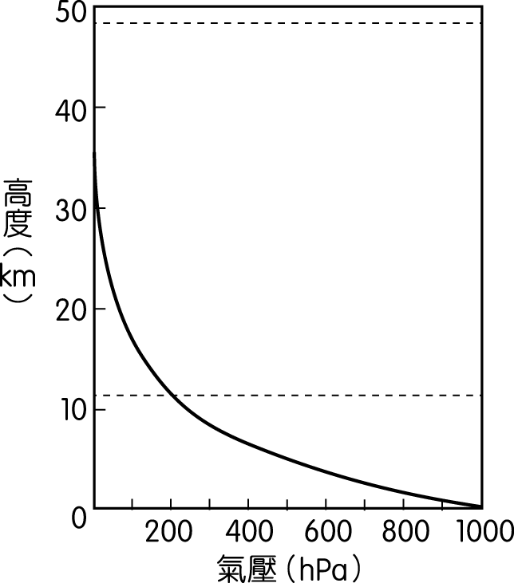 | 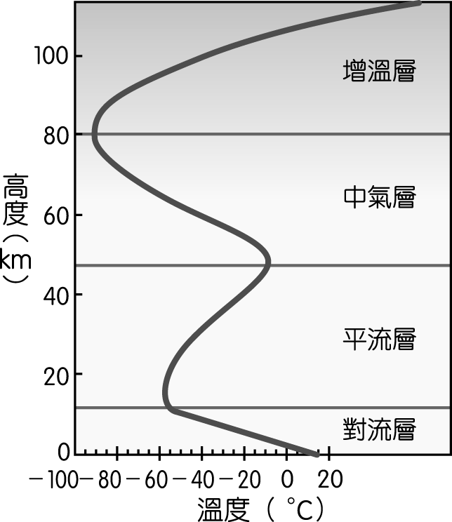
圖 14 | 圖 15
請參考圖 14（高度隨氣壓分布圖）及圖 15（大氣分層圖），試問波嘉特納在跳傘過程中於下列哪兩個氣壓層之間的落下高度差（厚度）最大？（5 分）
1001～1010 hPa
510～1010 hPa
501～510 hPa
101～110 hPa
1～10 hPa
靜止大氣中，氣壓隨高度的變化是遵循稱為靜力平衡的關係，其數學式為Δp＝ρgΔz，其中Δp 為兩固定高度之間的氣壓差（單位：Pa）、Δz 為高度差（單位：m）、g 為重力加速度（g＝10 m∕s²）、ρ 則為大氣的密度（單位為 kg∕m³）。請參考圖 14，若波嘉特納跳至某高度時，其配備量測壓力剛好為 300 hPa，假設由海平面至 300 hPa 氣壓層的平均密度為 ρ＝0.8 kg∕m³，試應用靜力平衡方程式，列出算式並計算他在氣壓為 300 hPa 時，離地高度約為幾 m？（5 分）
請繪出波嘉特納在起跳後的前 4 分鐘，每分鐘所處高度之溫度（縱軸）隨時間（橫軸）的變化圖，並將高度的計算列出。（5 分）
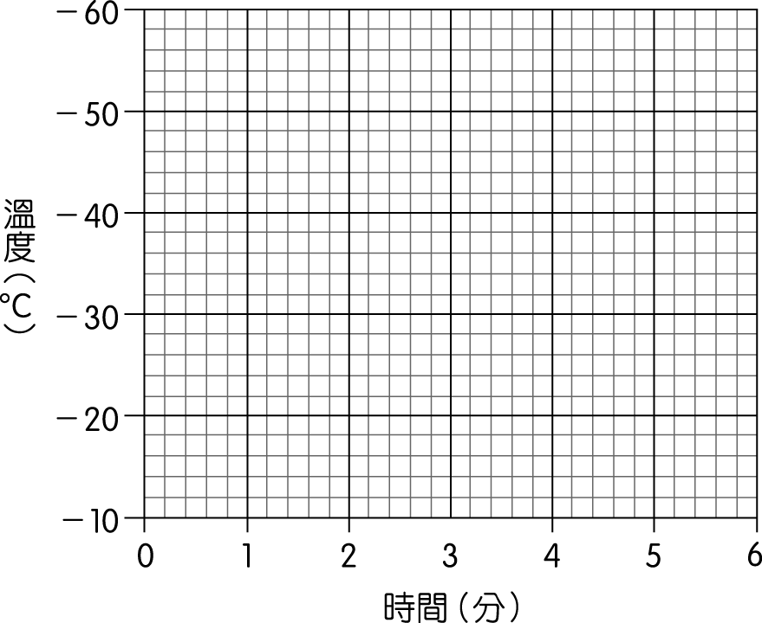
圖 17

